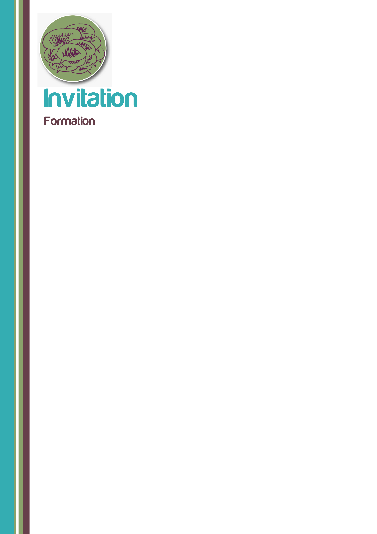
Atelier – découverte de l’outil « Du Je au Nous » 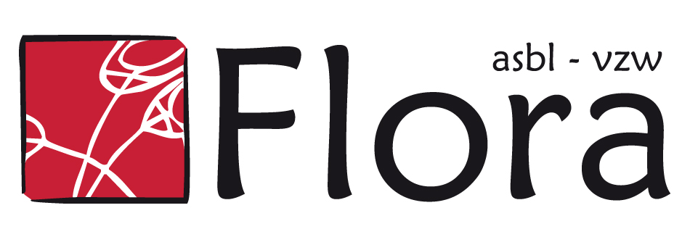
Contexte : | La participation citoyenne apparait de plus en plus comme une évidence : une condition indispensable pour développer un projet. Cependant, sa mise en œuvre est complexe et pose de nombreuses questions.  L’asbl Flora (http://www.florainfo.be) a créé un outil « Du Je au Nous » qui vise à soutenir un groupe dans la réalisation d’un projet collectif en mettant la participation citoyenne au cœur de sa démarche.  Plutôt que de proposer une vision prédéfinie de la participation citoyenne, l’outil propose une méthodologie pour faciliter l’expression des personnes et travailler cette question avec elles.  Concrètement, l’outil est un support pour que les groupes développent un projet collectif citoyen qui ait du sens pour eux.  Il a été élaboré et expérimenté avec des groupes de personnes peu scolarisées et d’origine étrangère.
Outil pédagogique : | « Du Je au Nous » est un parcours en 9 modules qui fait progressivement le lien entre soi et les autres via la découverte de ce qu’on a en commun, le choix d’un projet collectif, l’établissement d’un cadre de travail commun et la concrétisation du projet par le groupe.  Ce parcours est adaptable à chaque groupe, en fonction de ses besoins. Il permet au groupe de découvrir ses forces et de mettre sur pied un projet qui lui appartient.  Un volet didactique est composé de matériel pédagogique et d’exemples pratiques. Un volet théorique précise les notions sur lesquelles l’outil est fondé.  L’outil est téléchargeable gratuitement (http://www.du-je-au-nous.be) et sera disponible au prix de 20€ le jour de l’atelier.
Public : | Formateurs, intervenants sociaux, animateurs, enseignants… qui souhaitent développer une action collective et participative.
Objectifs : | - Découvrir une méthodologie pour travailler la participation avec un groupe  - Appréhender quelques modules de l’outil « Du Je au Nous »  - Questionner la posture de l’animateur/formateur dans un groupe
Formateur : | Isabelle De Vriendt, conceptrice de l’outil
Date et lieu: | Mardi 24 juin de 9h30 à 13h00  Hôtel de la Gouverneure, Chaussée de Bruxelles 61, 1300 Wavre
Coût : | 5 € pour les sandwichs et boissons.  Un dossier sera rentré à l’APEF afin de couvrir les frais de la formation.
Personne de contact : | Marie-Noëlle Paris Courriel : paris@clps-bw.be Tel : 010 / 62 17 62

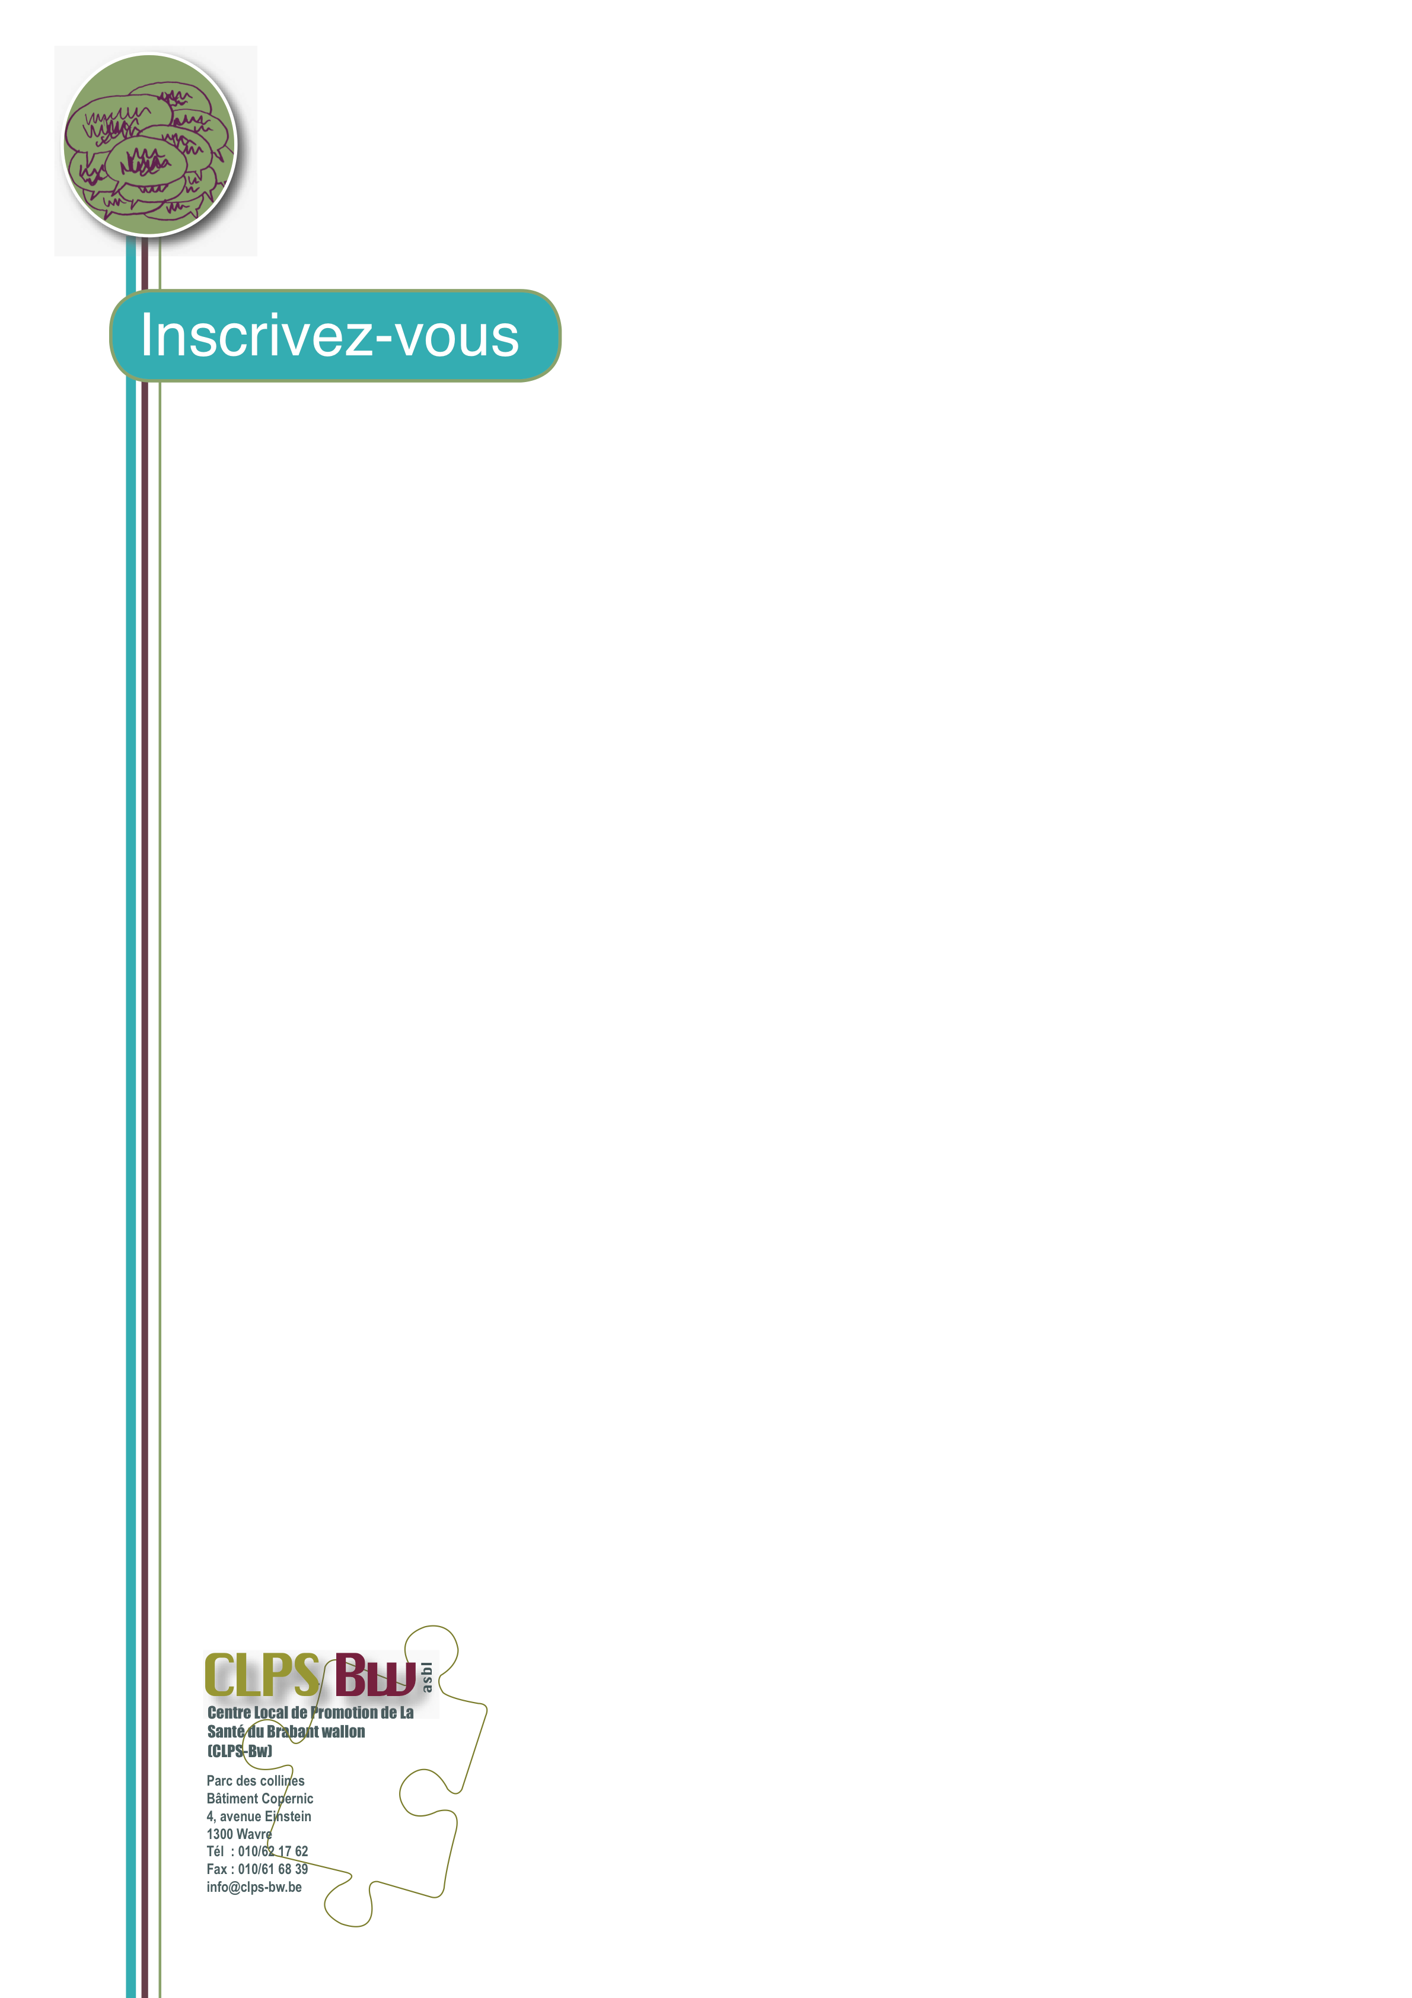
Talon d’inscription

M / Mme Nom : ………………………Prénom : …………………………………………

Institution : …………….…………………….…………………………………….…………

Fonction: ……………………………..………………………………………………………

Adresse :……………….……………………………………………………………………..

Code postal : ……………………Commune : ……………………………….……………

Courriel : ……………………………………………... Tél : ………..……………………

□ Participera à la formation « Du Je au Nous » du 24 juin

Inscription avant le 13 avril (dans la mesure du possible)
et paiement avant le 7 juin

- Courriel : paris@clps-bw.be
- Tel : 010 / 62 17 62
- Fax : 010 / 61 68 39

Numéro de compte : BE72 0013 2952 2416.
Versement avec la communication « Je-Nous suivi de votre nom et prénom»

